Лабораторна робота №27

Тема: Створення простих програмних додатків з використанням стандартних візуальних компонентів.
Мета: Навчитись створювати прості програмні додатки з використанням стандартних візуальних компонентів..
Програмне забезпечення: ОС Windows, IntelliJ IDEA, Scene Builder.

Хід роботи
Частина І

1. Створити конвертор величин. Програма містить поле вводу та поле виводу,
вибір конвертації, виконаний будь-яким чином та кнопку для реалізації
процесу. Тему конвертації оберіть довільно.

Код класу .fxml:
<?xml version="1.0" encoding="UTF-8"?>
<?import javafx.scene.control.Button?>
<?import javafx.scene.control.ChoiceBox?>
<?import javafx.scene.control.Label?>
<?import javafx.scene.control.TextField?>
<?import javafx.scene.layout.AnchorPane?>
<AnchorPane prefHeight="300.0" prefWidth="400.0" xmlns:fx="http://javafx.com/fxml/1" fx:controller="org.example.drachlab_271.HelloController">
<children>
<TextField fx:id="inputField" layoutX="50.0" layoutY="50.0"/>
<ChoiceBox fx:id="conversionChoice" layoutX="50.0" layoutY="100.0" prefWidth="150.0" />
<Button fx:id="convertButton" layoutX="50.0" layoutY="150.0" onAction="#onConvertClick" text="Конвертувати" />
<Label fx:id="resultLabel" layoutX="50.0" layoutY="210.0" text="Результат: " />
</children>
</AnchorPane>

Код класу HelloController:
package org.example.drachlab_271;
import javafx.fxml.FXML;
import javafx.scene.control.Button;
import javafx.scene.control.ChoiceBox;
import javafx.scene.control.Label;
import javafx.scene.control.TextField;
public class HelloController {
@FXML
private TextField inputField;
@FXML
private ChoiceBox<String> conversionChoice;
@FXML
private Button convertButton;
@FXML
private Label resultLabel;
@FXML
public void initialize() {
conversionChoice.getItems().add("м/с -> км/год");
conversionChoice.getItems().add("км/год -> м/с");
conversionChoice.setValue("м/с -> км/год");
}
@FXML
private void onConvertClick() {
try {
double inputValue = Double.parseDouble(inputField.getText());
String selectedOption = conversionChoice.getValue();
double result;
if (selectedOption.equals("м/с -> км/год")) {
result = inputValue * 3.6;
resultLabel.setText("Результат: " + result + " км/год");
} else {
result = inputValue / 3.6;
resultLabel.setText("Результат: " + result + " м/с");
}
} catch (NumberFormatException e) {
resultLabel.setText("Помилка: введіть число!");
}
}
}

Результат:
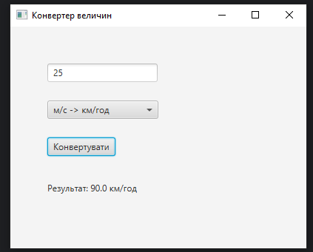
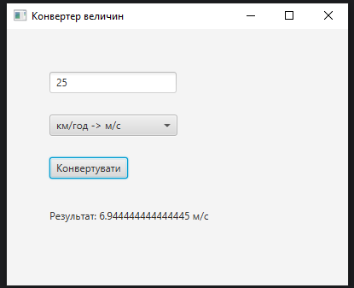
Частина ІІ
1. Створити програмний додаток калькулятор. Функції програми повинні
відповідати функціям стандартного калькулятора Windows.

Код класу .fxml:
<?xml version="1.0" encoding="UTF-8"?>
<?import javafx.scene.control.Button?>
<?import javafx.scene.control.ChoiceBox?>
<?import javafx.scene.control.Label?>
<?import javafx.scene.control.TextField?>
<?import javafx.scene.layout.AnchorPane?>
<AnchorPane prefHeight="300.0" prefWidth="400.0" xmlns:fx="http://javafx.com/fxml/1" fx:controller="org.example.drachlab_272.HelloController">
<children>
<TextField fx:id="num1Field" layoutX="50.0" layoutY="40.0" />
<ChoiceBox fx:id="operatorChoice" layoutX="50.0" layoutY="90.0" prefWidth="150.0" />
<TextField fx:id="num2Field" layoutX="50.0" layoutY="140.0" />
<Button fx:id="calculateButton" layoutX="50.0" layoutY="190.0" onAction="#onCalculateClick" text="Розрахувати" />
<Label fx:id="resultLabel" layoutX="50.0" layoutY="240.0" text="Результат: " />
</children>
</AnchorPane>

Код класу HelloController:
package org.example.drachlab_272;
import javafx.fxml.FXML;
import javafx.scene.control.Button;
import javafx.scene.control.ChoiceBox;
import javafx.scene.control.Label;
import javafx.scene.control.TextField;
public class HelloController {
@FXML
private TextField num1Field;
@FXML
private ChoiceBox<String> operatorChoice;
@FXML
private TextField num2Field;
@FXML
private Button calculateButton;
@FXML
private Label resultLabel;
@FXML
public void initialize() {
operatorChoice.getItems().addAll("+", "-", "*", "/");
operatorChoice.setValue("+");
}
@FXML
private void onCalculateClick() {
try {
double num1 = Double.parseDouble(num1Field.getText());
double num2 = Double.parseDouble(num2Field.getText());
String operator = operatorChoice.getValue();
double result = 0;
switch (operator) {
case "+":
result = num1 + num2;
break;
case "-":
result = num1 - num2;
break;
case "*":
result = num1 * num2;
break;
case "/":
if (num2 == 0) {
resultLabel.setText("Помилка: ділення на нуль!");
return;
}
result = num1 / num2;
break;
}
resultLabel.setText("Результат: " + result);
} catch (NumberFormatException e) {
resultLabel.setText("Помилка: введіть коректні числа!");
}
}
}

Результат:

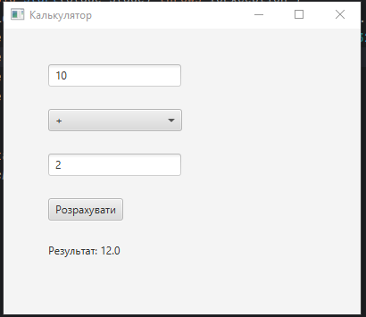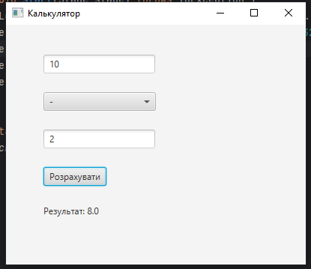 | 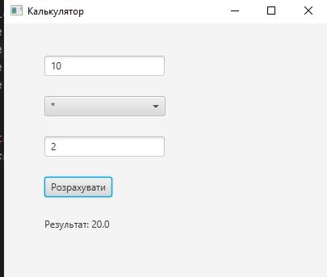  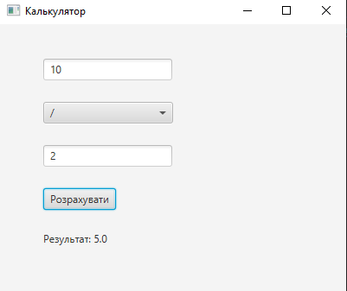

Частина ІІІ
1. Створити візуальний програмний додаток котрий буде повністю відповідати
завданню 3 частини лабораторної роботи №21, але матиме графічний
інтерфейс.

Код класу Zodiac:
package org.example.drachlab_273;
import java.util.Calendar;
import java.util.Date;
public class Zodiac {
private String slavicZodiac;
private String chineseZodiac;
public Zodiac(int year, int month, int day) {
this.slavicZodiac = calcSlovZodiac(month, day);
this.chineseZodiac = calcChineseZodiac(year);
}
public Zodiac(Date date) {
Calendar calendar = Calendar.getInstance();
calendar.setTime(date);
this.slavicZodiac = calcSlovZodiac(calendar.get(Calendar.MONTH) + 1, calendar.get(Calendar.DAY_OF_MONTH));
this.chineseZodiac = calcChineseZodiac(calendar.get(Calendar.YEAR));
}
public String getSlavicZodiac() { return slavicZodiac; }
public String getChineseZodiac() { return chineseZodiac; }
private String calcSlovZodiac(int month, int day) {
String result = "";
int index = month * 100 + day;
if (index >= 120 && index <= 218) result = "Водолій";
else if (index >= 219 && index <= 320) result = "Риби";
else if (index >= 321 && index <= 419) result = "Овен";
else if (index >= 420 && index <= 520) result = "Телець";
else if (index >= 521 && index <= 620) result = "Близнюки";
else if (index >= 621 && index <= 722) result = "Рак";
else if (index >= 723 && index <= 822) result = "Лев";
else if (index >= 823 && index <= 922) result = "Діва";
else if (index >= 923 && index <= 1022) result = "Терези";
else if (index >= 1023 && index <= 1121) result = "Скорпіон";
else if (index >= 1122 && index <= 1221) result = "Стрілець";
else if (index >= 1222 || index <= 119) result = "Козоріг";
return result;
}
private String calcChineseZodiac(int year) {
String result = "";
if (year % 12 == 0) result = "Мавпа";
else if (year % 12 == 1) result = "Півень";
else if (year % 12 == 2) result = "Собака";
else if (year % 12 == 3) result = "Свиня";
else if (year % 12 == 4) result = "Щур";
else if (year % 12 == 5) result = "Бик";
else if (year % 12 == 6) result = "Тигр";
else if (year % 12 == 7) result = "Кролик";
else if (year % 12 == 8) result = "Дракон";
else if (year % 12 == 9) result = "Змія";
else if (year % 12 == 10) result = "Кінь";
else if (year % 12 == 11) result = "Коза";
return result;
}
}

Код класу .fxml:
<?xml version="1.0" encoding="UTF-8"?>
<?import javafx.scene.control.Button?>
<?import javafx.scene.control.DatePicker?>
<?import javafx.scene.control.Label?>
<?import javafx.scene.layout.AnchorPane?>
<AnchorPane prefHeight="300.0" prefWidth="450.0" xmlns:fx="http://javafx.com/fxml/1" xmlns="http://javafx.com/javafx/21" fx:controller="org.example.drachlab_273.HelloController">
<children>
<DatePicker fx:id="datePicker" layoutX="50.0" layoutY="40.0" prefWidth="200.0" />
<Button fx:id="checkButton" layoutX="50.0" layoutY="90.0" onAction="#onCheckClick" text="Визначити знаки" />
<Label fx:id="slavicLabel" layoutX="50.0" layoutY="150.0" text="Слов'янський гороскоп: " />
<Label fx:id="chineseLabel" layoutX="50.0" layoutY="190.0" text="Китайський гороскоп: " />
</children>
</AnchorPane>

Код класу HelloController:
package org.example.drachlab_273;
import javafx.fxml.FXML;
import javafx.scene.control.Button;
import javafx.scene.control.DatePicker;
import javafx.scene.control.Label;
import java.time.LocalDate;
public class HelloController {
@FXML
private DatePicker datePicker;
@FXML
private Button checkButton;
@FXML
private Label slavicLabel;
@FXML
private Label chineseLabel;
@FXML
private void onCheckClick() {
LocalDate selectedDate = datePicker.getValue();
if (selectedDate == null) {
slavicLabel.setText("Помилка: Оберіть дату!");
chineseLabel.setText("");
return;
}
int year = selectedDate.getYear();
int month = selectedDate.getMonthValue();
int day = selectedDate.getDayOfMonth();
Zodiac zodiac = new Zodiac(year, month, day);
slavicLabel.setText("Слов'янський гороскоп: " + zodiac.getSlavicZodiac());
chineseLabel.setText("Китайський гороскоп: " + zodiac.getChineseZodiac());
}
}

Результат:
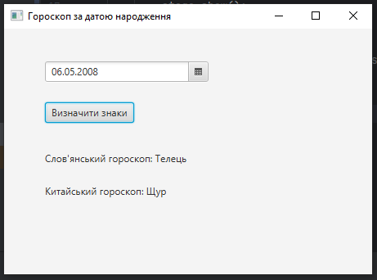

Контрольні запитання:
1. Наведіть стандартні візуальні компоненти fx.
– Label – текстовий напис для відображення інформації.
Button – кнопка для виконання дій.
TextField – однорядкове поле для введення тексту.
ChoiceBox та ComboBox – випадаючі списки для вибору одного варіанта з кількох запропонованих.
DatePicker – графічний календар для зручного вибору або введення дати.
TextArea – багаторядкове поле для введення великого обсягу тексту.
CheckBox та RadioButton – прапорці та перемикачі для вибору параметрів.

2. Наведіть алгоритм створення обробника натискання на кнопку.
– У коді контроллера створити метод, який описує логіку дії.
Вибрати кнопку та у розділі code виставити цей обробник подій у полі onAction.

3. Які основне призначення має клас Controller.
– Головне призначення контролера – бути посередником, який пов'язує зовнішній вигляд програми з її логікою. Коли користувач взаємодіє з вікном, контролер перехоплює цю дію, бере потрібні дані та передає їх звичайним Java-класам для проведення розрахунків. Після того, як класи виконали обчислення, контролер забирає готовий результат і виводить його назад на екран.

Висновок: була проведена робота над створенням простих програмних додатків з використанням стандартних візуальних компонентів.

